МИНИСТЕРСТВО ОБРАЗОВАНИЯ И НАУКИ РОССИЙСКОЙ ФЕДЕРАЦИИ ФЕДЕРАЛЬНОЕ ГОСУДАРСТВЕННОЕ АВТОНОМНОЕ ОБРАЗОВАТЕЛЬНОЕ УЧРЕЖДЕНИЕ ВЫСШЕГО ОБРАЗОВАНИЯ

«Санкт-Петербургский национальный исследовательский университет информационных технологий, механики и оптики»

Факультет информационных технологий и программирования

Кафедра информационных систем

Лабораторная работа №1

Методы одномерного поиска экстремума

Выполнил студент группы №3307:   
Егоров Николай Валерьевич

Проверила:

Сайферт Ирина Викторовна

САнкт-Петербург  
 2018

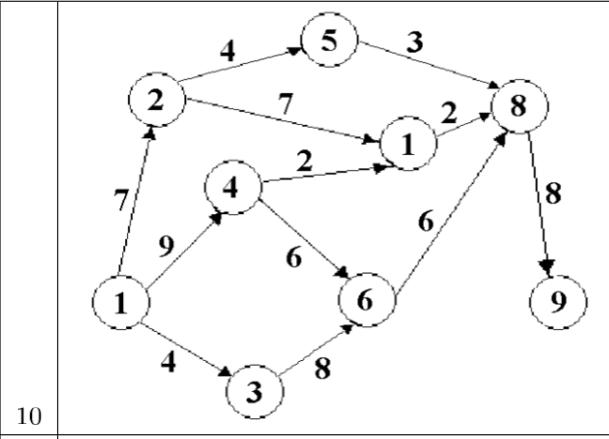

Классическая задача динамического программирования, когда целиковая задача разбивается на ряд подзадач, проще. В данном случае будем разбивать вершины следующим образом: {данная}, {выходящие},{входящие}. Тогда для каждой вершины справедливо следующее выражение для минимального пути – минимум среди множества вариантов входящих вершин. Сформируем критерий оптимальности Беллмана: каково бы ни было начальное состояние на k-м шаге и выбранное на этом шаге минимум , последующие управления должны быть оптимальными по отношению к состоянию, получающемуся в результате решения, принятого на шаге k.  
Для решения данной задачи можно воспользоваться алгоритмом Беллмана-Форда для графа в общем случае, но при условии, что граф не имеет циклов. Для каждой из вершин будет производиться релаксация по числу ребер, и, как итог, получается результат со сложностью $θ\left(V*E\right), где V-кол-во вершин графа, E-ребр.$

Результат нам даст расстояние от 1й вершины до 9й: 21.

Однако же данное время можно оптимизировать, расположив вершины графа в топологическом порядке в зависимости от начального состояния, что дает следующий порядок вершин (при данном графе):

1 3 4 6 2 7 8 9

И на каждой итерации, те для каждой вершины, проводится релаксация по инцидентным ребрам из ранее просмотренных вершин, таким образом на каждом шаге все ребра не пересматривается, и в конце алгоритм обойдем V вершин и E ребер. Те $θ\left(V+E\right)$.

Результаты

Topological order solution

Shortest path costs: 21

Bellman-Ford way

Shortest path costs: 21

#include <iostream>

#include <vector>

#include <algorithm>

#include <stack>

#include <list>

using namespace std;

struct edge {

int a, b, cost;

};

class listNode{

int v;

int weight;

public:

listNode(int _v, int _w) { v = _v; weight = _w; }

int getV() { return v; }

int getWeight() { return weight; }

};

class linearGraph {

int V_number;

list<listNode> *graph;

void topSort(int start, vector<bool> &visited, stack<int> &Order);

public:

linearGraph(int V) {

this->V_number = V;

graph = new list<listNode>[V];

}

void addEdge(int u, int v, int weight);

void newShortPath(int start );

};

int main() {

int numb_e=0, was,n, m, v;

vector<edge> e;

stack<int> Order;

const int INF = 1000000000;

freopen("in.txt", "r",stdin);

cin >> n >> m >> v;

was = n;

e.emplace_back(edge{ n, m, v });

++numb_e;

do {

cin >> n >> m >> v;

if (n != was) {

++numb_e;

was = n;

}

e.emplace_back(edge{ n, m, v });

} while (cin);

vector<int> d(numb_e+2, INF);

//new way O(V+E)

linearGraph gr(numb_e+2);

for (int i = 0; i < e.size()-1; i++) {

gr.addEdge(e[i].a, e[i].b, e[i].cost);

}

cout << "Topological order solution\nShortest path costs: ";

gr.newShortPath(1);

d[1] = 0;

cout << "\n\nBellman-Ford way\nShortest path costs: ";

for (int i = 0; i<numb_e -1 ; ++i)

for (int j = 0; j < e.size() ; ++j) {

if (d[e[j].a] < INF)

d[e[j].b] = min(d[e[j].b], d[e[j].a] + e[j].cost);

}

cout << d[numb_e+1]<<endl;

/*

for (auto i : d) {

cout << i << " \n";

}

*/

}

void linearGraph::topSort(int start, vector<bool> &visited, stack<int> &Order) {

visited[start] = true;

list<listNode>::iterator i;

for (i = graph[start].begin(); i != graph[start].end(); ++i)

{

listNode node = *i;

if (!visited[node.getV()])

topSort(node.getV(), visited, Order);

}

Order.push(start);

}

void linearGraph::addEdge(int u, int v, int weight)

{

listNode node(v, weight);

graph[u].push_back(node);

}

void linearGraph::newShortPath(int start)

{

const int INF = INT_MAX;

stack<int> Order;

vector<bool> visited(V_number +1, false);

vector<int> dist(V_number + 1, INF);

dist[start] = 0;

for (int i = 0; i < V_number; i++)

if (!visited[i]) {

topSort(i, visited, Order);

}

while (Order.empty() == false)

{

int u = Order.top();

Order.pop();

list<listNode>::iterator i;

if (dist[u] != INF)

{

for (i = graph[u].begin(); i != graph[u].end(); ++i)

if (dist[i->getV()] > dist[u] + i->getWeight())

dist[i->getV()] = dist[u] + i->getWeight();

}

}

cout << dist[V_number-1] << " ";

/* for (auto i:dist) {

if (i < INF)

cout << i << " \n";

}

*/

}